XXXIII TRAVESÍA PLAYA DE SAN LORENZO

Martes 6 de agosto de 2013 a las 18h

Cuota inscripcion de 10 € a ingresar en la cuenta Nº 2048 0120 09 3000107193

ORGANIZA: Club de Natación Ciudad de Gijón

DISTANCIA ÚNICA: 1500 metros.

CATEGORÍA MASCULINO FEMENINO
- Categoría A: nacidos en 1979 y menores
- Categoría B: nacidos en 1978 y mayores.

PARTICIPACIÓN: Prueba abierta para todos los aficionados a la natación estén o no federados.

IMPORTE DE LA INSCRIPCIÓN: Cuota inscripcion de 10€ a ingresar en la cuenta Nº 2048 0120 09 3000107193 (indicando nombre, apellido y prueba)

INSCRIPCIONES: La inscripción deberá realizarse en la web www.ciudaddegijon.org o mediante correo electrónico a la dirección ciudaddegijon@telecable.es o al teléfono 670 631 176 indicando para cada participante el número de licencia y club en caso de estar federado, nombre, apellidos, año de nacimiento, autorización del tutor en caso de ser menor.
Todas las inscripciones deberán estar en poder del club organizador antes de las 12:00 horas del 4 de agosto de 2013.publicacion de listas y correcion de errores

LAS INSCRIPCIÓNES FUERA DE PLAZO TENDRAN UN RECARGO DE 5€

Recogida de gorros hasta 30 minutos antes de la salida en el lugar establecido como meta, los participantes se trasladarán por sus propios medios a la salida a la altura de la escalera 14.

Gorros oficiales se entregara un único gorro para todas las travesias que organizamos durante el verano 2013, la reposición del gorro o chip llevara el pago de 3€

CLASIFICACIONES Y PUNTUACIONES: Esta prueba esta incluida en el “Circuito de Travesías 2013”

PREMIOS: Recibirán premio los tres primeros clasificados en cada una de las categorías por sexo y edad.
XXXIII TRAVESÍA PLAYA DE SAN LORENZO

Martes 6 de agosto de 2013 a las 18h

El plazo de inscripción finaliza el 4 de agosto a las 12:00

Cuota inscripcion de 10€ a ingresar en la cuenta Cajastur Nº 2048 0120 09 3000107193 (indicando nombre, apellido y prueba)

Inscripciones por web www.ciudaddegijon.org email ciudaddegijon@telecable.es
Por teléfono al número 670 631 176
(Licencia, nombre, apellidos, año nacimiento, club)

Recogida de gorros en el CONTROL hasta las 17:30

Los nadadores se trasladarán por sus propios medios hasta la SALIDA

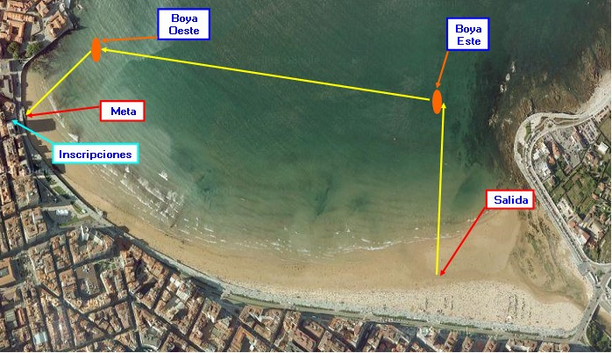

RECORRIDO: Distancia 1.500 metros en color amarillo.

